Всероссийский открытый урок по «Основам Безопасности жизнедеятельности»
Дата проведения: 1 сентября 2019 г., День знаний.
Целью этого открытого урока была пропаганда культуры безопасности жизнедеятельности среди подрастающего поколения; подготовка детей к действиям в условиях различного рода экстремальных и опасных ситуаций.
Учитель ОБЖ Кириллова Р.Г. рассказала о деятельности МЧС России. Учащиеся посмотрели презентацию, был проведен блиц-конкурс "Вопрос-ответ". Ребята вспомнили и систематизировали полученные знания из курса ОБЖ предыдущих годов обучения. Хорошо, что учащиеся не забыли правила безопасности.
Учитель сообщил учащимся порядок набора телефонов экстренных служб с мобильных телефонов.
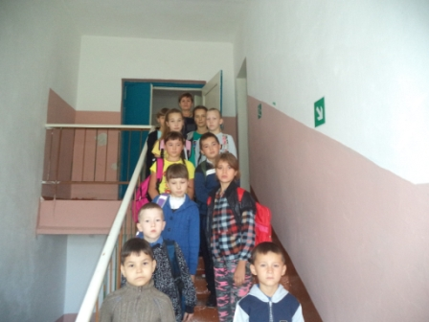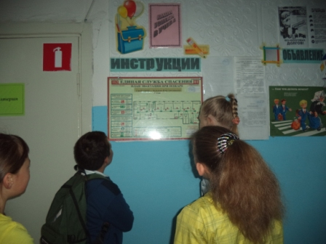
Эвакуация из школы Изучаем план эвакуации

Учитель: Кириллова Р.Г.

